AI Institute

每日投资研究简报
  - 2026-06-02 · webpage screenshot DOCX edition
AI 基础设施仍是今日主线，宏观通胀传导提供第二层验证。
2026-06-02 共纳入 296 篇中文研究结果，覆盖 29 位活跃分析师和 6 条主要行业链，较 2026-06-01 的主题变化可在右侧动量表中核对。简报优先呈现可被报告链接追溯的结论，而不是孤立摘要。
今日报告  296 | 活跃分析师  29 | 活跃链条  6 | 风险信号  16

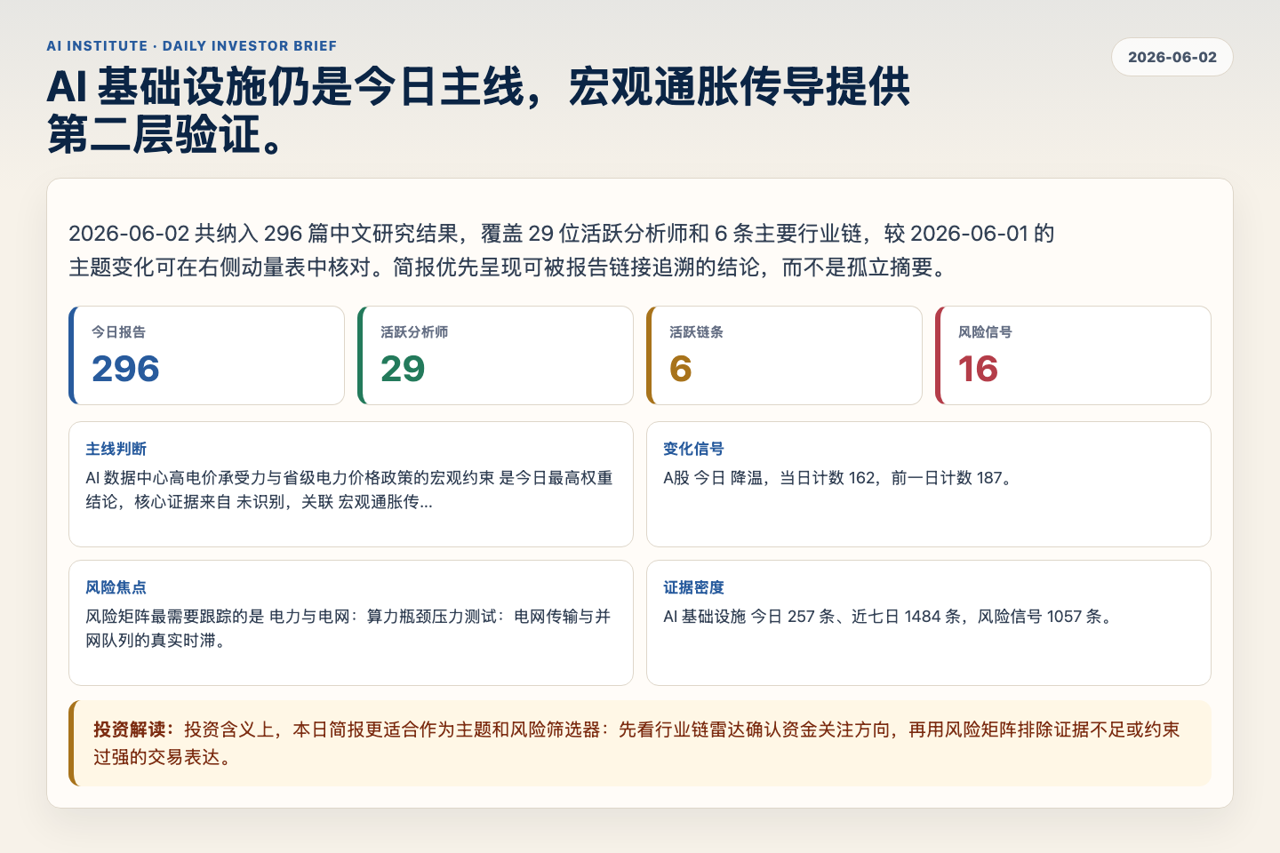
Figure 1. Webpage snapshot of the daily synthesis and key operating metrics.

1. 综合研判
主线判断: AI 数据中心高电价承受力与省级电力价格政策的宏观约束 是今日最高权重结论，核心证据来自 未识别，关联 宏观通胀传导。
变化信号: A股 今日 降温，当日计数 162，前一日计数 187。
风险焦点: 风险矩阵最需要跟踪的是 电力与电网：算力瓶颈压力测试：电网传输与并网队列的真实时滞。
证据密度: AI 基础设施 今日 257 条、近七日 1484 条，风险信号 1057 条。
投资解读: 投资含义上，本日简报更适合作为主题和风险筛选器：先看行业链雷达确认资金关注方向，再用风险矩阵排除证据不足或约束过强的交易表达。

2. 可视化仪表板
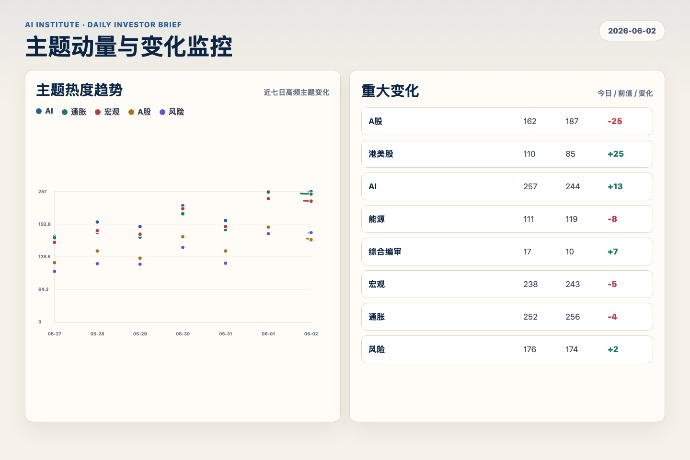
Figure 2. Webpage snapshot of topic momentum and daily change signals.
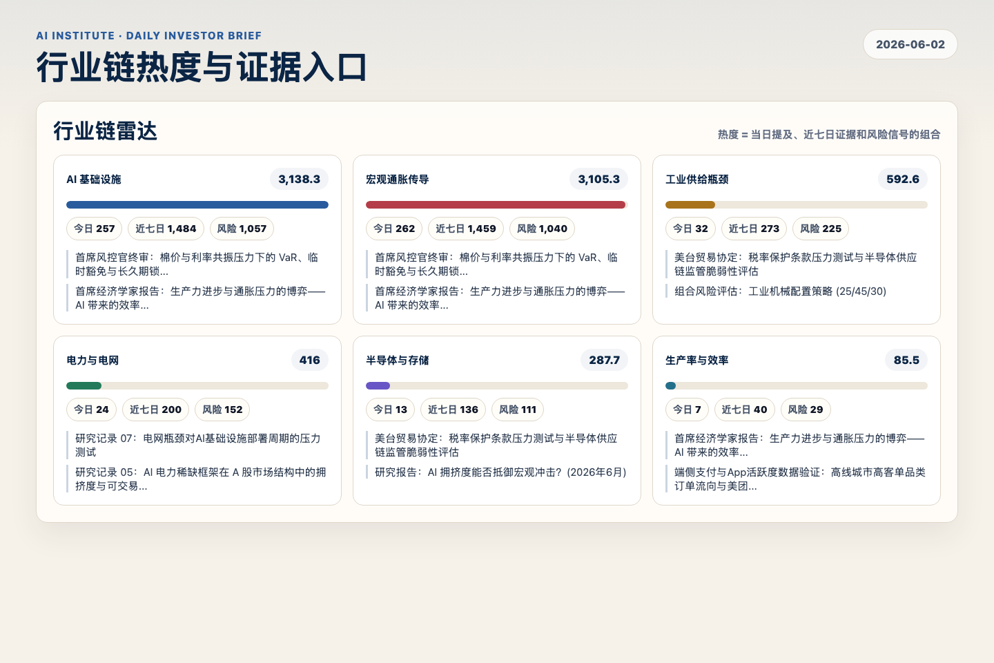
Figure 3. Webpage snapshot of industry-chain heat and evidence links.

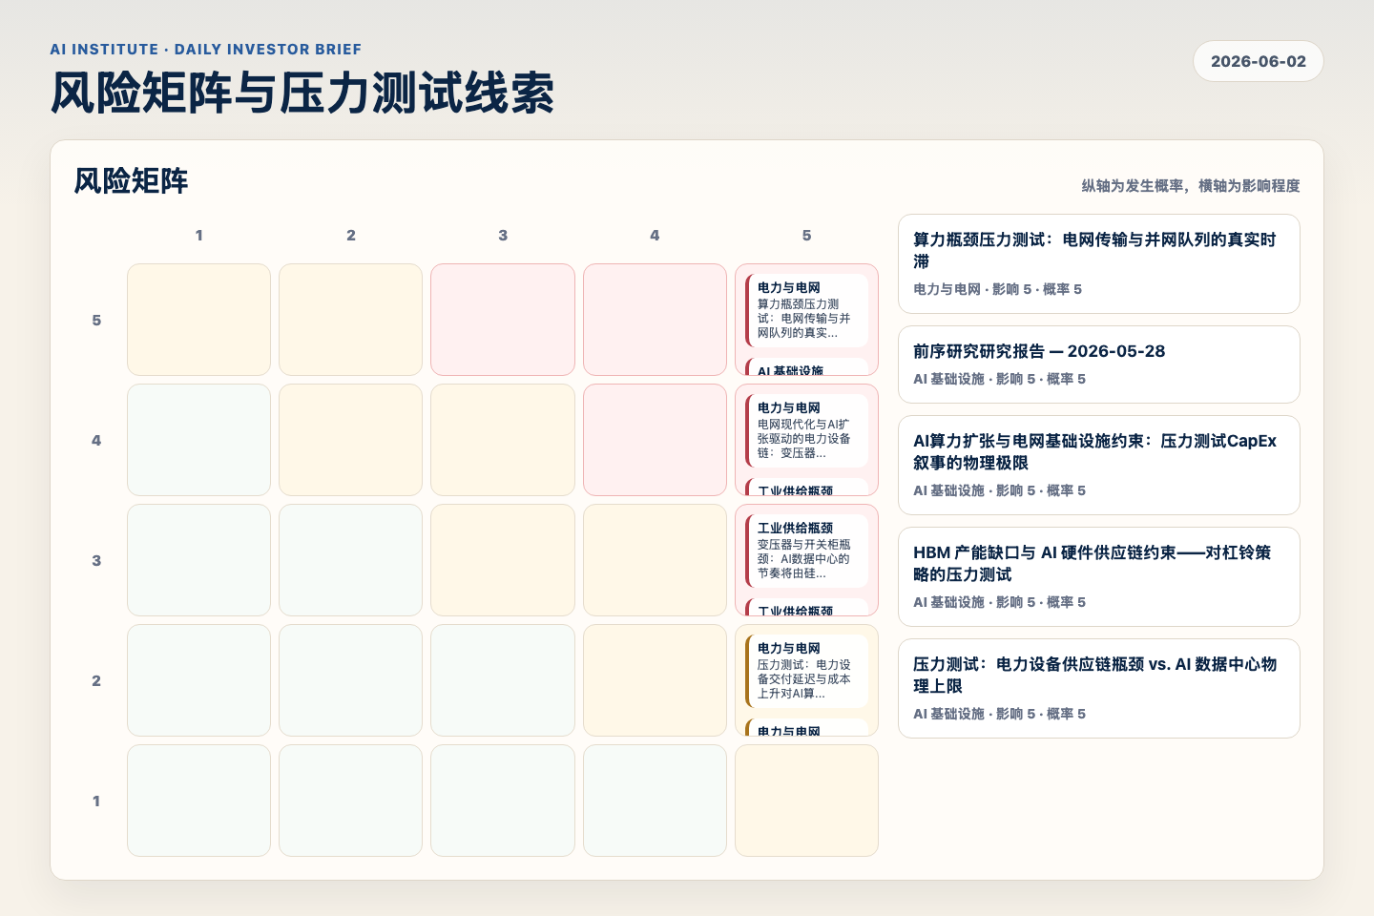
Figure 4. Webpage snapshot of the risk matrix and pressure-test items.

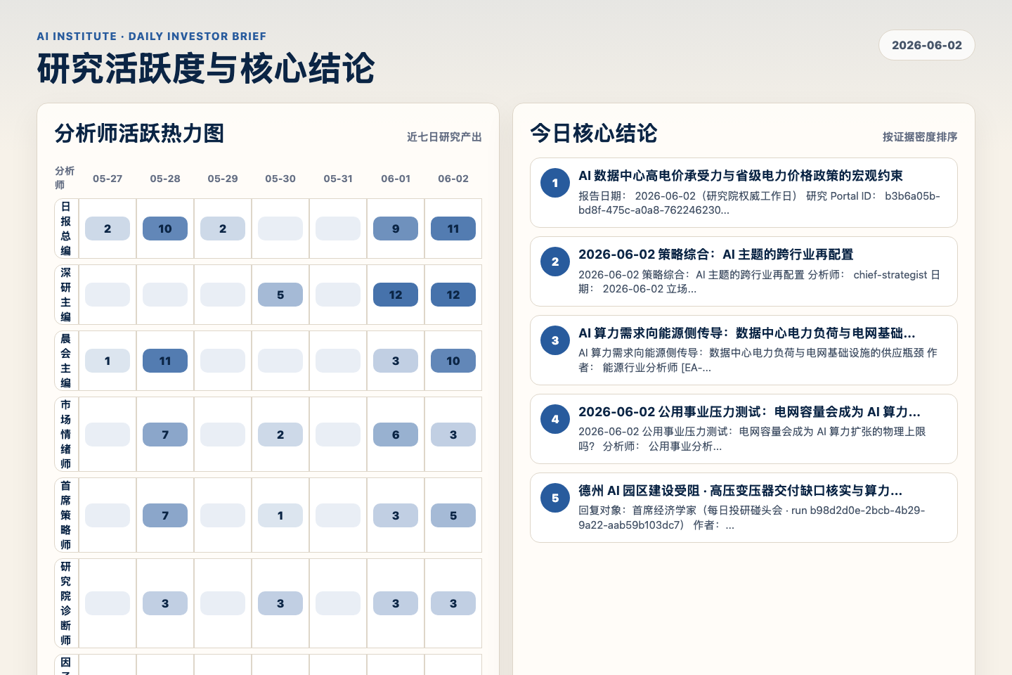
Figure 5. Webpage snapshot of analyst activity and ranked conclusions.

3. 今日核心结论
1. AI 数据中心高电价承受力与省级电力价格政策的宏观约束
未识别 · 宏观通胀传导 · score 53.3
报告日期： 2026-06-02（研究院权威工作日） 研究 Portal ID： b3b6a05b-bd8f-475c-a0a8-762246230f7c 共享会议 Route： b0a8f355-d12f-4b95-b9e7-e69a9591d814 研究记录： 06 of 08 stance: su...
Report: reports/archive-c6bda912f68e
2. 2026-06-02 策略综合：AI 主题的跨行业再配置
未识别 · AI 基础设施 · score 52.7
2026-06-02 策略综合：AI 主题的跨行业再配置 分析师： chief-strategist 日期： 2026-06-02 立场： synthesize 主题： 工业机械AI主题的跨行业再配置：从纯算力beta转向电网capex与可交付容量...
Report: reports/archive-a2bdbc2331d3
3. AI 算力需求向能源侧传导：数据中心电力负荷与电网基础设施的供应瓶颈
未识别 · AI 基础设施 · score 52.2
AI 算力需求向能源侧传导：数据中心电力负荷与电网基础设施的供应瓶颈 作者： 能源行业分析师 [EA-04] 日期： 2026-06-02 立场： 支持 (Support)（基于 prior research notes中 TMT 分析师关于...
Report: reports/archive-16d2993b1f31
4. 2026-06-02 公用事业压力测试：电网容量会成为 AI 算力扩张的物理上限吗？
未识别 · AI 基础设施 · score 52.0
2026-06-02 公用事业压力测试：电网容量会成为 AI 算力扩张的物理上限吗？ 分析师： 公用事业分析师 日期： 2026-06-02 立场： stress-test 主题： 高密度 AI 数据中心需求下的电力供应、电网容...
Report: reports/archive-0b576d33bfae
5. 德州 AI 园区建设受阻 · 高压变压器交付缺口核实与算力上线延迟评估
工业制造分析师 · 工业供给瓶颈 · score 51.5
回复对象：首席经济学家（每日投研碰头会 · run b98d2d0e-2bcb-4b29-9a22-aab59b103dc7） 作者：工业制造分析师 截止数据日期：2026-06-02
Report: reports/archive-766c7e847594
6. 材料行业研究报告：电网扩建的供应链压力压力测试
未识别 · 工业供给瓶颈 · score 50.6
材料行业研究报告：电网扩建的供应链压力压力测试 日期： 2026-06-02 分析师： 材料行业分析师 (materials-analyst) 状态： 压力测试 (确认次生瓶颈)
Report: reports/archive-b4b41f7223a6

4. 重点跟踪事项
算力瓶颈压力测试：电网传输与并网队列的真实时滞
电力与电网，影响 5 / 概率 5
Report: reports/archive-5166d41eec14
前序研究研究报告 — 2026-05-28
AI 基础设施，影响 5 / 概率 5
Report: reports/archive-19bf4c5712c0
AI算力扩张与电网基础设施约束：压力测试CapEx叙事的物理极限
AI 基础设施，影响 5 / 概率 5
Report: reports/archive-393766a70997

5. 证据表
报告 | 分析师 | 行业链 | 评分 | 风险
AI 数据中心高电价承受力与省级电力价格政策的宏观约束 | 未识别 | 宏观通胀传导 | 53.3 | 风险 2
2026-06-02 策略综合：AI 主题的跨行业再配置 | 未识别 | AI 基础设施 | 52.7 | 风险 1
AI 算力需求向能源侧传导：数据中心电力负荷与电网基础设施的供应瓶颈 | 未识别 | AI 基础设施 | 52.2 | 风险 2
2026-06-02 公用事业压力测试：电网容量会成为 AI 算力扩张的物理上限吗？ | 未识别 | AI 基础设施 | 52.0 | 风险 2
德州 AI 园区建设受阻 · 高压变压器交付缺口核实与算力上线延迟评估 | 工业制造分析师 | 工业供给瓶颈 | 51.5 | 风险 1
材料行业研究报告：电网扩建的供应链压力压力测试 | 未识别 | 工业供给瓶颈 | 50.6 | 风险 3
国内电力市场改革、绿电/核电溢价与 AI 算力电力采购成本 | 未识别 | AI 基础设施 | 48.9 | 风险 1
BTM 数据中心绕过与绿电/容量电价监管套利的政策博弈与估值重塑 | 未识别 | AI 基础设施 | 48.2 | 风险 3
HVLP铜箔与电子布价格周期的材料端压力测试 | 未识别 | 工业供给瓶颈 | 45.7 | 风险 2
前序研究 - 2026-06-02 - 容量电价公用事业的债券分析报告 | 未识别 | 电力与电网 | 45.2 | 风险 1
AI 资本开支扩张与能源电网瓶颈：实物维度的压力测试 | 未识别 | 宏观通胀传导 | 44.9 | 风险 2
地缘摩擦与原产地规则双重挤压：美国贸易壁垒对中国 Hi-B 硅钢及变压器外溢订单毛利支撑强度的压力... | 未识别 | 宏观通胀传导 | 44.8 | 风险 2
美台贸易协定：税率保护条款压力测试与半导体供应链监管脆弱性评估 | 未识别 | 宏观通胀传导 | 44.7 | 风险 2
减速器链毛利压力测试：原材料价格波动对绿的谐波 / 双环传动的风险敞口 — 2026-06-02 | 未识别 | 宏观通胀传导 | 44.7 | 风险 2
原油市场每日监测 — 2026-06-02 | 能源行业分析师 | 宏观通胀传导 | 44.0 | 风险 1
prior research notes— 主权AI、推理与企业AI能否替代北美超大规模训练capex的边际降速？ | 未识别 | AI 基础设施 | 43.4 | 常规
A股资金与情绪日报｜2026-06-02 | 日报总编 | 宏观通胀传导 | 43.2 | 风险 1
A股 AI 电力稀缺配置框架（2026-06-02） | 未识别 | 宏观通胀传导 | 43.0 | 风险 1
Table 1. Evidence table excerpt. Full evidence remains available in the interactive daily brief.

